**ĐẠI HỌC ĐÀ NẴNG   
TRƯỜNG ĐẠI HỌC KINH TẾ**

**KHOA THỐNG KÊ – TIN HỌC**



**BÁO CÁO THỰC TẬP NHẬN THỨC**

**TÊN ĐỀ TÀI BÁO CÁO**

Sinh viên: Trương Khắc Thanh

Nguyễn Thị Thanh Tuyền

Lớp: 44K14

Giáo viên hướng dẫn: TS. Nguyễn B

***Đà Nẵng, <Tháng>/<Năm>.***

# LỜI CAM ĐOAN

# MỤC LỤC

LỜI CAM ĐOAN i

MỤC LỤC ii

DANH MỤC TỪ VIẾT TẮT iv

DANH MỤC BẢNG BIỂU v

DANH MỤC HÌNH VẼ vi

CHƯƠNG 1. MÔ TẢ BÀI TOÁN 1

1.1 Heading 2 1

1.1.1 Heading 3 1

1.1.2 Heading 3 1

1.2 Heading 2 1

1.3 … 1

CHƯƠNG 2. THỰC THI CƠ SỞ DỮ LIỆU 2

2.1 Đề mục con 1 2

2.2 Đề mục con 2 2

2.3 … 2

CHƯƠNG 3. THIẾT KẾ VÀ PHÁT TRIỂN ỨNG DỤNG 3

3.1 Đề mục con 1 3

3.2 Đề mục con 2 3

3.3 …. 3

CHƯƠNG 4. KẾT LUẬN 4

TÀI LIỆU THAM KHẢO 5

PHỤ LỤC 6

# DANH MỤC TỪ VIẾT TẮT

|  |  |  |
| --- | --- | --- |
| **Thứ tự** | **Kí hiệu chữ viết tắt** | **Chữ viết đầy đủ** |
|  |  |  |
|  |  |  |
|  |  |  |

*<nếu báo cáo không có từ viết tắt thì bỏ trang này>*

# DANH MỤC BẢNG BIỂU

Bảng 1‑1 Ví dụ về caption cho bảng 7

# DANH MỤC HÌNH VẼ

Hình 2‑1 Ví dụ về caption cho hình ảnh 8

# MÔ TẢ BÀI TOÁN

## Mô tả bài toán

Một cửa hàng tạp hóa tại chợ An Cư cần xây dựng một ứng dụng quản lý nhập hàng ao gồm các chức năng:

* Hóa đơn nhập: thêm/sửa/xóa/tìm kiếm/in hóa đơn (mỗi lần xong một hóa đơn thì thông tin hàng hóa được cập nhật vào bảng hàng)
* Hàng hóa: hiển thị/cập nhật/xóa hàng hóa
* Thống kê hàng hóa có trong cửa hàng, thông tin nhập hàng trong khoảng thời gian nhất định

Cơ sở dữ liệu của ứng dụng được thiết kế như dưới đây:

**HANG**

|  |  |  |  |
| --- | --- | --- | --- |
| **Tên cột** | **Kiểu dữ liệu** | **Khóa** | **Mô tả** |
| MaH | INT | Khóa chính |  |
| TenH | NVARCHAR(100) |  |  |
| SoLuongTon | INT |  | Lưu số lượng hàng còn trong cửa hàng |
| DonGiaNhap | INT |  | Giá nhập |
| DonGiaBan | INT |  | Giá bán |

**CUNG_CAP**

|  |  |  |  |
| --- | --- | --- | --- |
| **Tên cột** | **Kiểu dữ liệu** | **Khóa** | **Mô tả** |
| MaCC | VARCHAR(15) | Khóa chính | Dùng số điện thoại làm khóa chính |
| TenCC | NVARCHAR(100) |  |  |
| LoaiHang |  |  | Ghi lại những loại hàng cung cấp cho cửa hàng |
| TrangThai | VARCHAR(50) |  | Nhà cung cấp còn làm việc với cửa hàng không |

# THỰC THI CƠ SỞ DỮ LIỆU

## Đề mục con 1

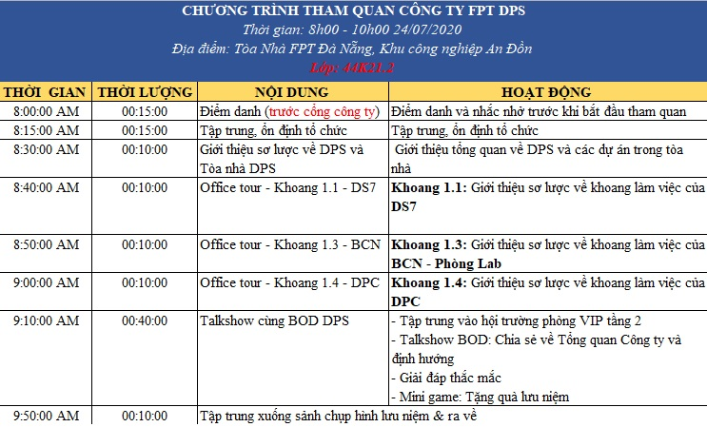

Hình ‑ Ví dụ về caption cho hình ảnh

…..

## Đề mục con 2

….

## …

….

# THIẾT KẾ VÀ PHÁT TRIỂN ỨNG DỤNG

## Đề mục con 1

…..

## Đề mục con 2

….

## ….

…

# KẾT LUẬN

# TÀI LIỆU THAM KHẢO

*<Nếu không có tài liệu tham khảo thì xóa bỏ phần này>*

# PHỤ LỤC

*<Phần này trình bày những hồ sơ, tài liệu có liên quan tới đề tài. Nếu không có thì xóa bỏ phần này>*